

CUMHURİYET ÜNİVERSİTESİ

BİLGİSAYAR MÜHENDİSLİĞİ(İ.Ö.)

MÜHENDİSLİK PROJESİ

( FULL‐STACK WEB DEVELOPER / UYGULAMA GELİŞTİRME )

_____________________________________

Yrd. Doç. Dr. Halil ARSLAN

Kübra Selvi Şenel

2015141038

**1.Proje Adı:** ÜYE GİRİŞ VE ÜYE KAYIT FORMU

**2.Projenin Amacı:** Üyeleri daha iyi tanıyabilmek ve daha iyi hizmet verebilmek için hazırlanan bir web tasarımdır.

**3.Giriş:** Üye kayıt formu üyelik işlemlerini hızlandırmak ve üye kimliği için doldurulması gerekli bir formdur. Üye giriş, genellikle üye kayıt formunu dolduran üyeler tarafından giriş sağlanan bir uygulamadır. Artık neredeyse her sitede olan üyelik, bazı web siteleri için vazgeçilmez oldu. Çünkü üyelere ait özelleştirilmiş siteler her zaman daha popülerleşti. Bunu gerekli yanı da sistem güvenliği ve hizmet takibi. Mesela yaptığımız projede yapılacak 1-1 kişi tespiti (yani kayıt olmayan hiçbir üye kayıt olmadan giriş gerçekleştiremeyecektir.) yapabilmenizi sağlayan mekanizmada aslında üye takibidir. Bazı projelerde ise hizmetinizi sınırlamak istediğiniz insanlar olabilir. Bu durumda sizlerde üye statüleri izinleri veya kayıta kapalı (veya misafir) üyelikler ile hizmetinize hedef kitleyle sınırlayabilirsiniz.

**4.Yöntem:**

**4.1.VERİ TABANI**

Tabi ki ilk olarak bir veri tabanı oluşturdum. Bu veri tabanını mysql de yazabilmek için **wampserver** indirdim.

**Phpmyadmin 4.7.4** uygulamasına root olarak giriş yaptım.

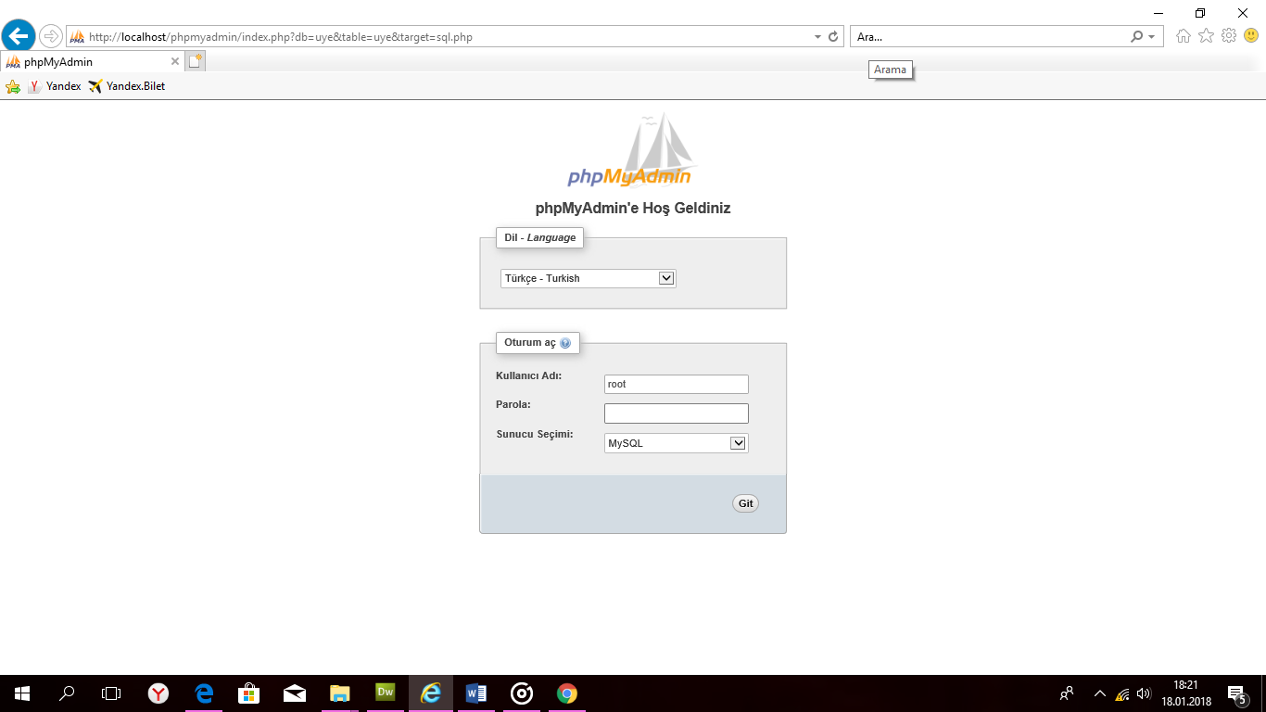

Aşağıda veri tabanında kullandığım üye tablosuna ait veri yapısını import ederek kolayca oluşturabileceğiniz SQL sorgusunu koyuyorum, bu sorgudan hangi alanlar ve özelliklerinin neler olduğunu da kolayca görebilirsiniz.

CREATE TABLE IF NOT EXISTS `uye` (

`id` int(10) NOT NULL AUTO_INCREMENT,

`adsoyad` varchar(20) NOT NULL,

`kullanici adi` varchar(20) NOT NULL,

`sifre` varchar(20) NOT NULL,

`email` varchar(50) NOT NULL,

PRIMARY KEY (`id`)

) ENGINE=MyISAM AUTO_INCREMENT=9 DEFAULT CHARSET=latin5;

COMMIT;

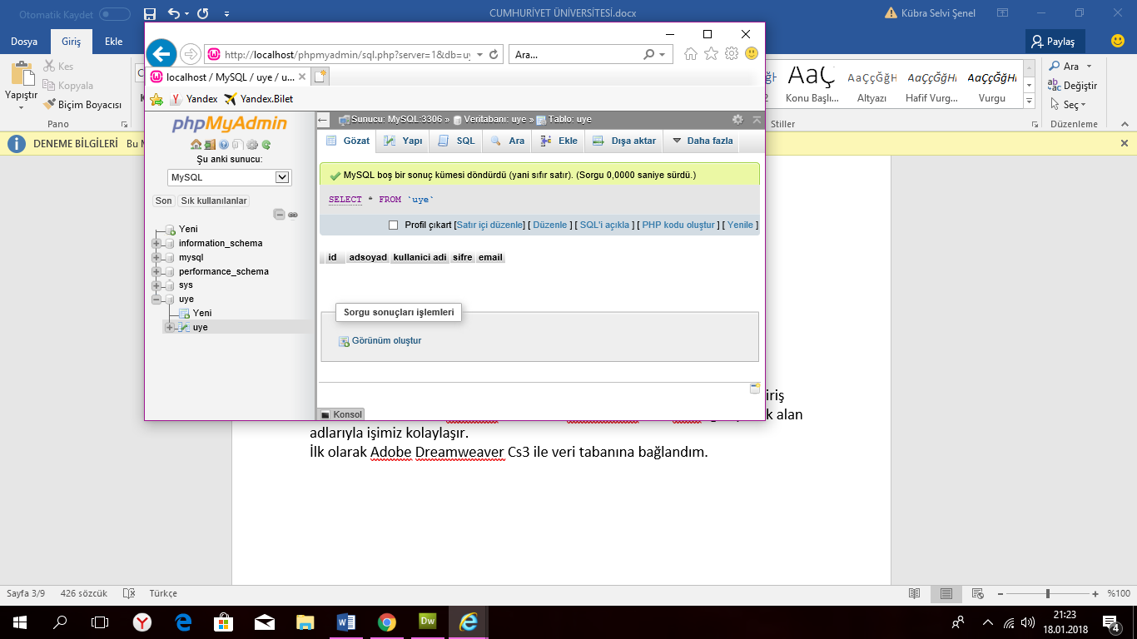Gördüğünüz gibi basitçe 5 alanım var.

Veri tabanı gördüğümüz üzere boştur.

**4.2.GİRİŞ FORMU**

Giriş işlemini yapacağımız bir form hazırlayacağım. Kullanıcı adı ve şifre giriş alanları olacak olan 2 inputluk bir form. “kullaniciadi” ve “sifre” gibi pratik alan adlarıyla işimiz kolaylaşır.

İlk olarak **Adobe Dreamweaver Cs3** ile veri tabanına bağlandım.

**baglan.php**

Php ile mysqle bağlanırız. Burada uye tablosunu kullandığım ve **phpmyadmin**e bağlanırken root olarak girdiğim belirtilmiştir.

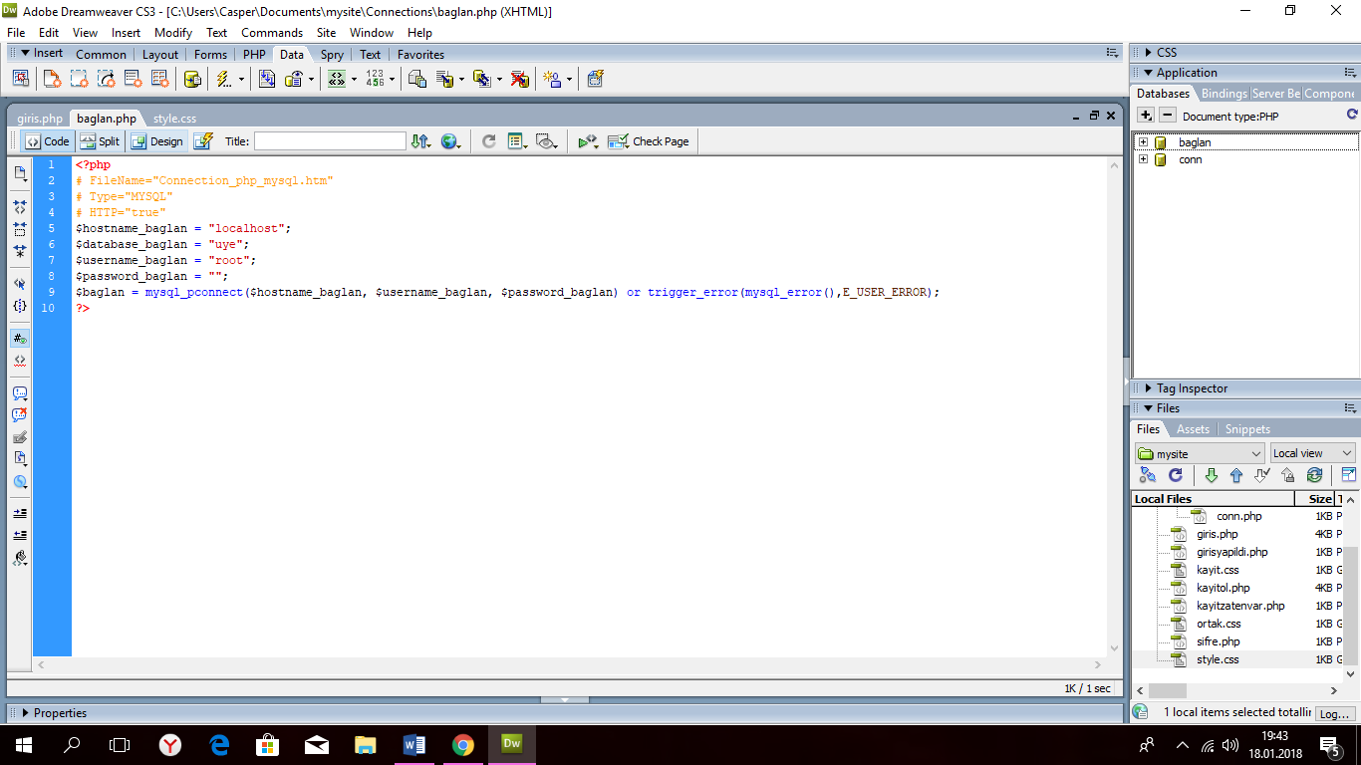

**baglan.php ÇIKTISI**

Çıktı sonunda boş sayfa çıktı ama tabi ki de boş sayfa çıkması demek veri tabanına girdiğinde hata vermedi anlamına gelmektedir. Benim veri tabanı bağlantımda hata vermeden çalıştı.

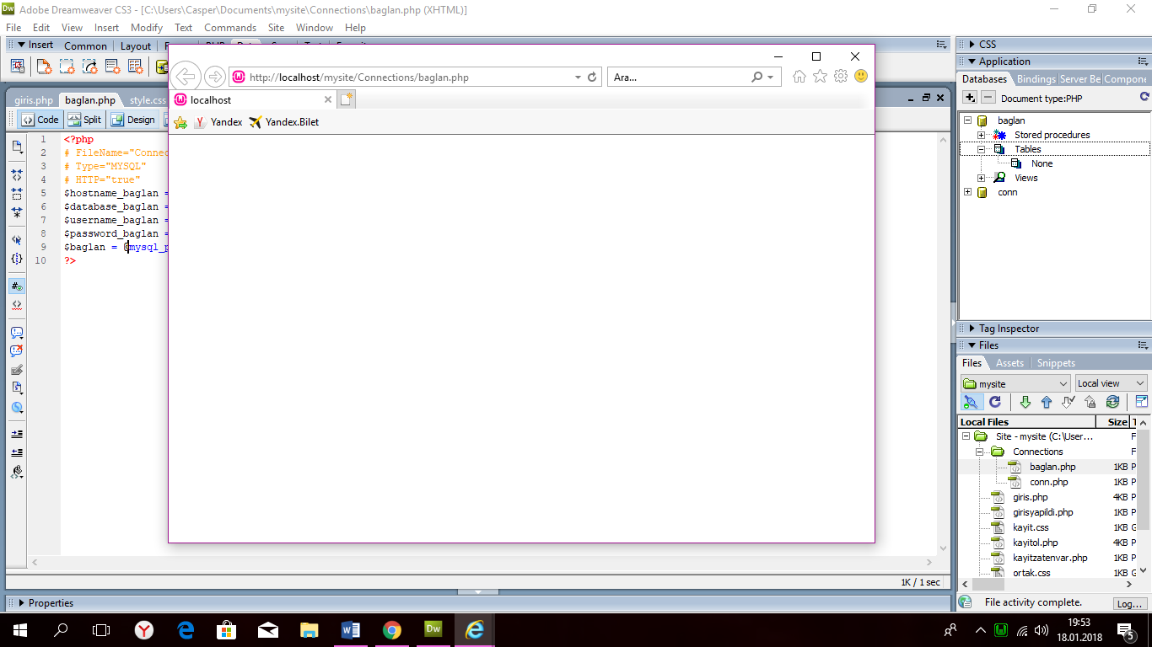

**style.css**

Css kodlarında üye giriş formunun arka plan tasarımını oluşturdum. 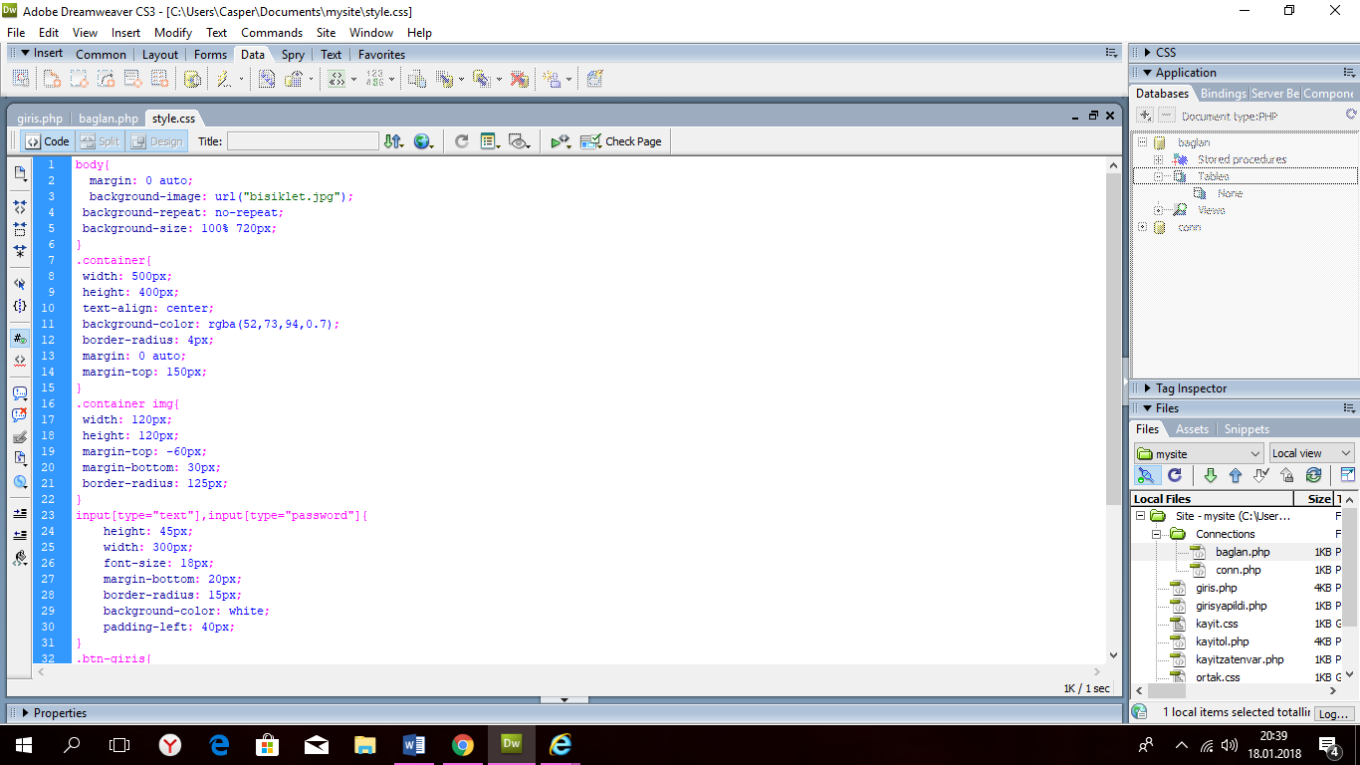

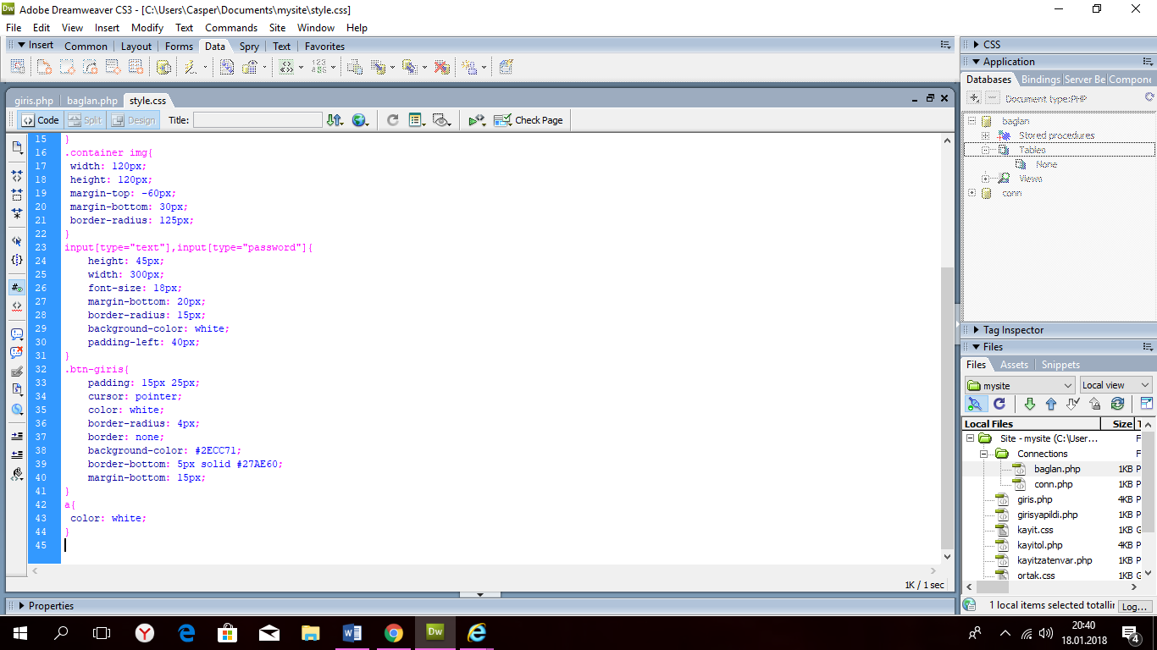

**bisiklet.jpg**

Web tasarımının arka plan resmidir. Tüm dosyaların arka plan resmidir.



**images.png**

**giris.php** ve **kayitol.php** formlarında bulunur.



**giris.php**

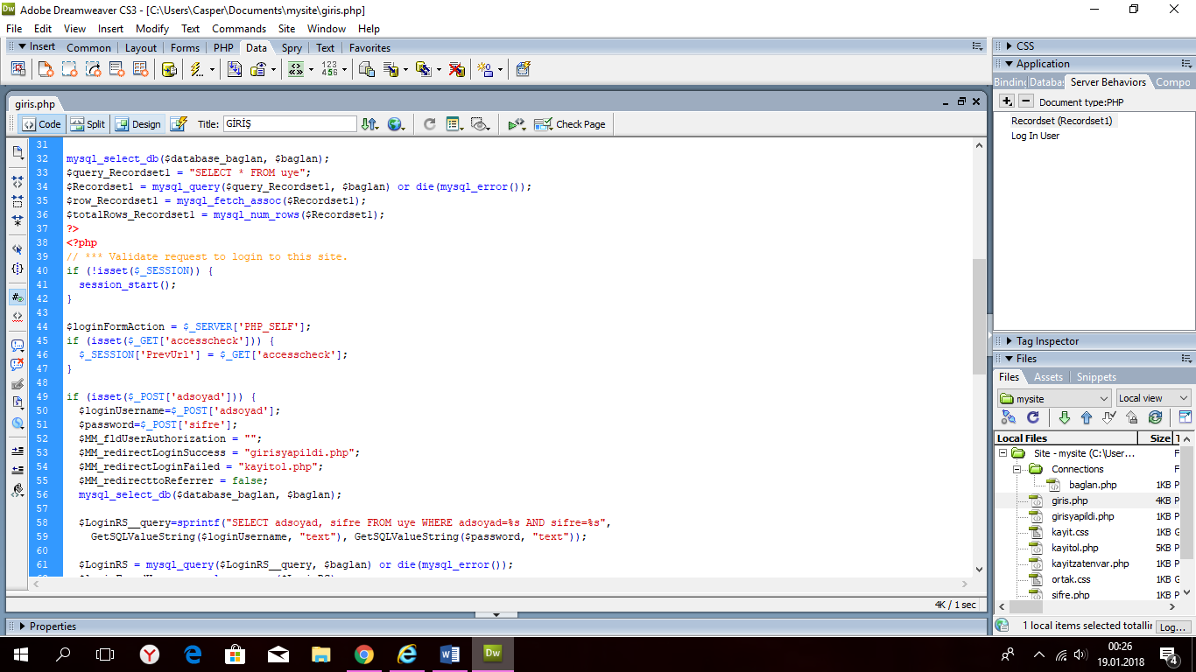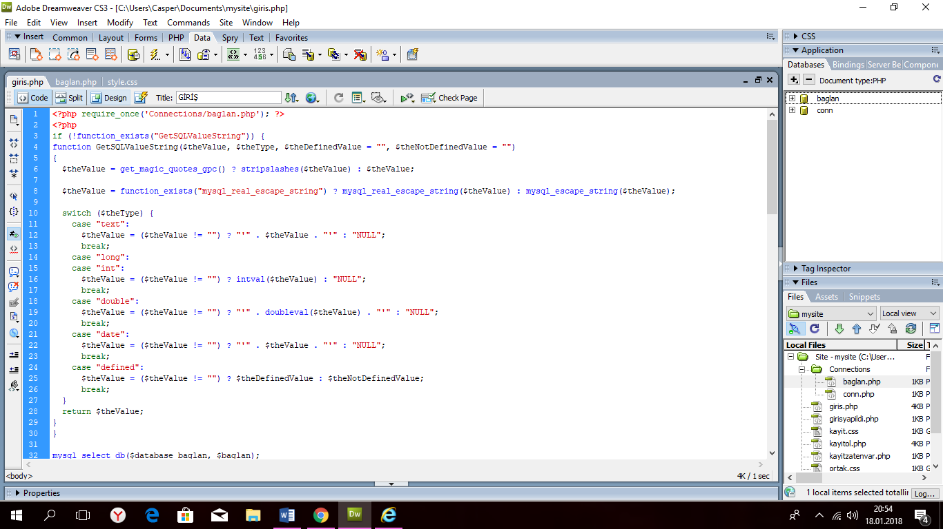Bu **giris.php** formunda hem tasarım hem veri tabanı arasında bağlantı hemde veri tabanından veri çekilir. Kayıt formu test edilir.

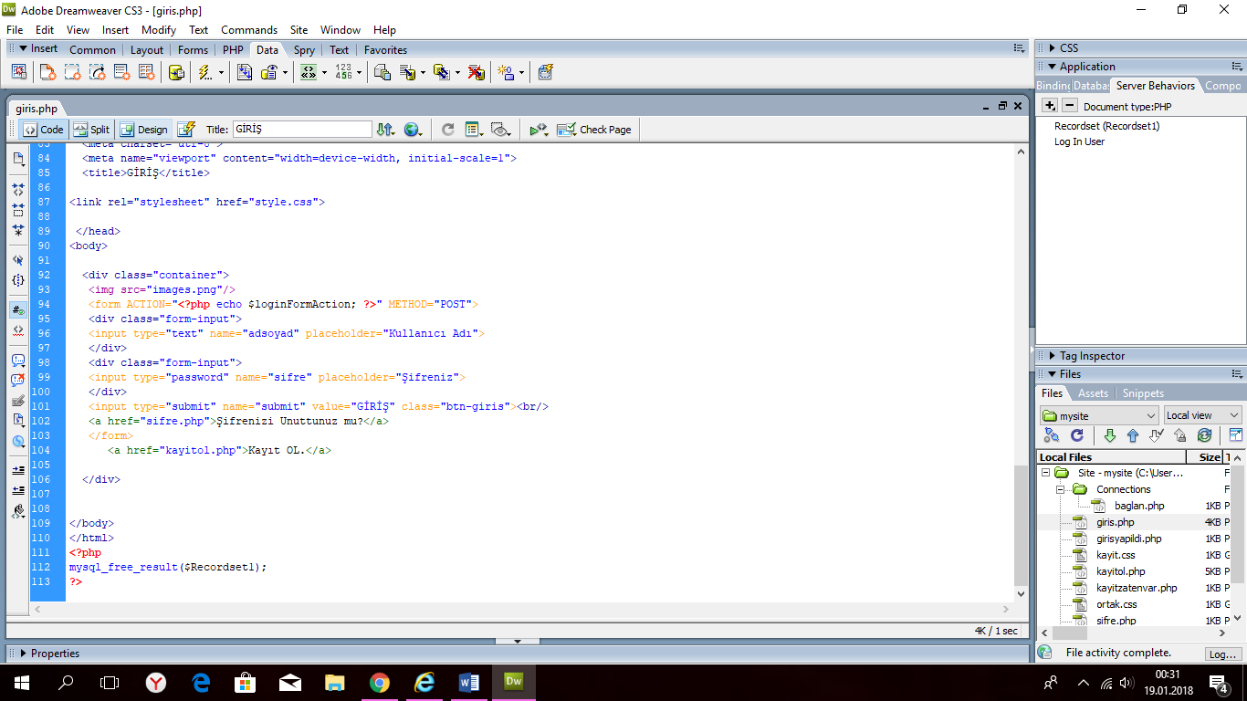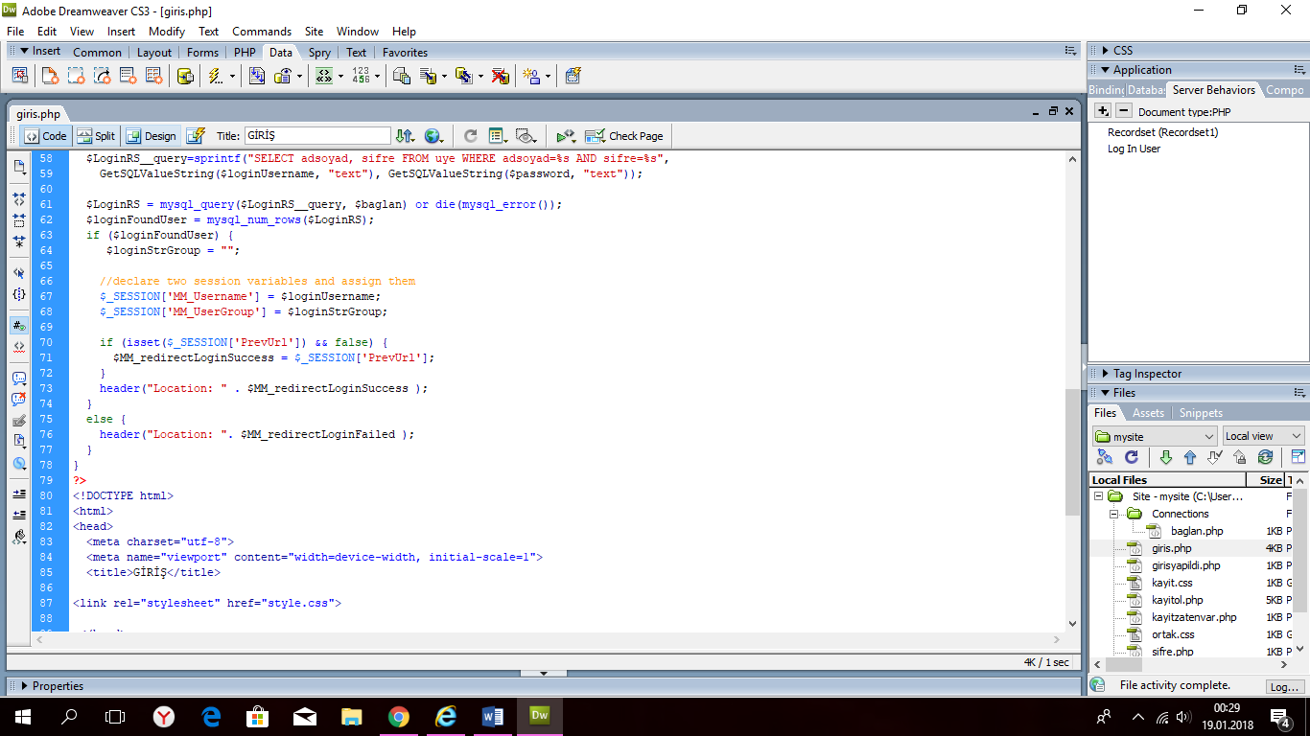

Önce veri tabanı bağlantısı kontrol edilir. Kullanıcı adı ve şifre girildiğinde veri tabanında kullaniciadi ve sifre nin eşleşmesi yapılır. Eğer üye veri tabanında var ise **girişyapildi.php** dosyasına gönderilir, yok ise **kayitol.php** dosyasına gönderilir. Bu dosyada **‘Şifrenizi Unuttunuz mu?’** yazısına basıldığında **sifre.php** ve **ortak.css** dosyası çalışır. **‘Kayıt OL’** yazısına basıldığında **kayitol.php** ve **kayit.css** dosyaları çalışır.

Şimdi **giriş.php** dosyasının çıktı sonucunu görelim:

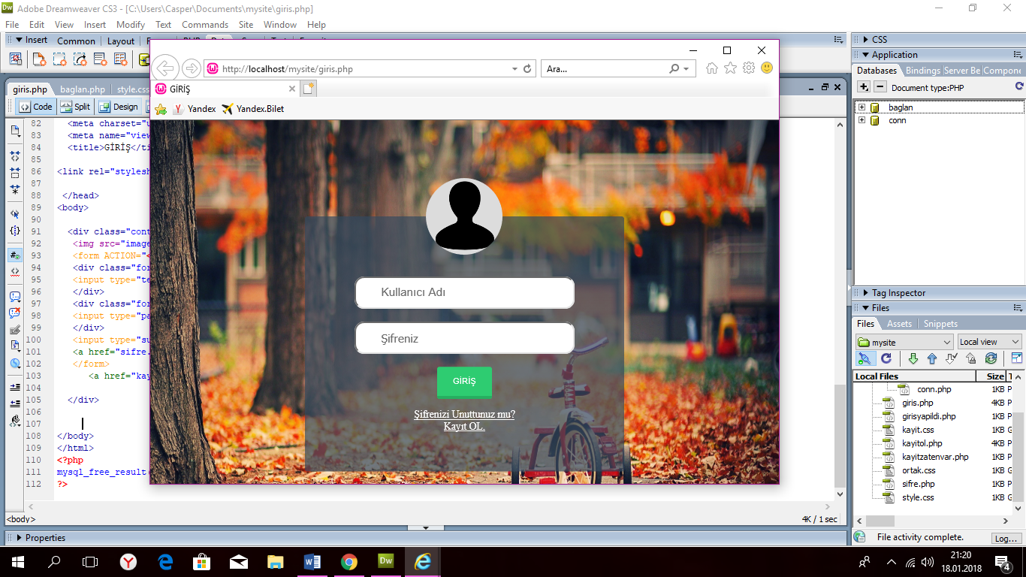

**‘Şifrenizi Unuttunuz mu?’** yazısına bastığımızda oluşan çıktının kodlarını inceleyelim.

**ortak.css**

Arka plan tasarımı için **.php** dosya uzantılar tarafından kullanılır.

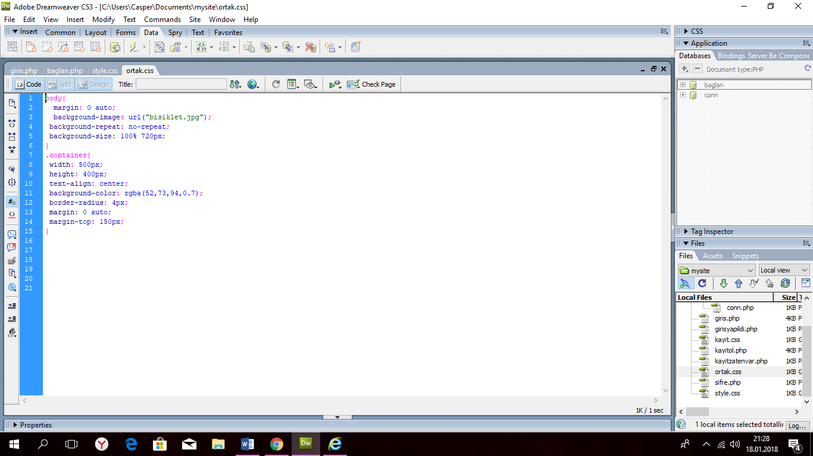

**sifre.php**

**bisiklet.jpg** arka planlı **TEKRAR DENEYİNİZ!** uyarısını içermektedir.

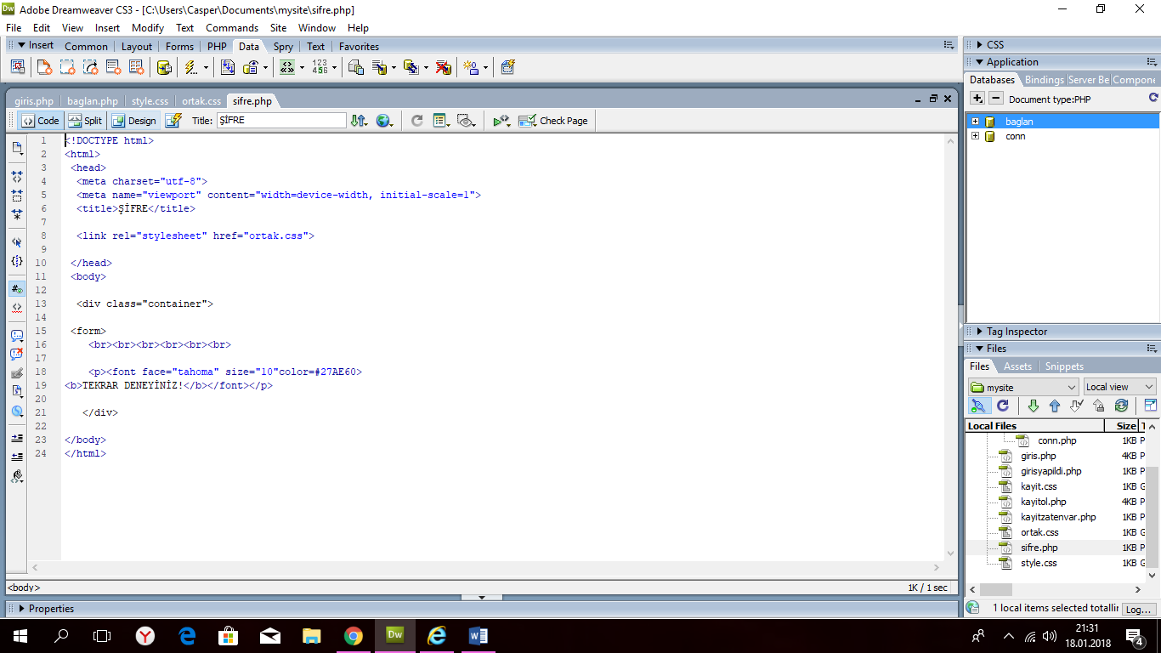

**‘Şifrenizi Unuttunuz mu ?’** yazısına basıldığında oluşan çıktı:

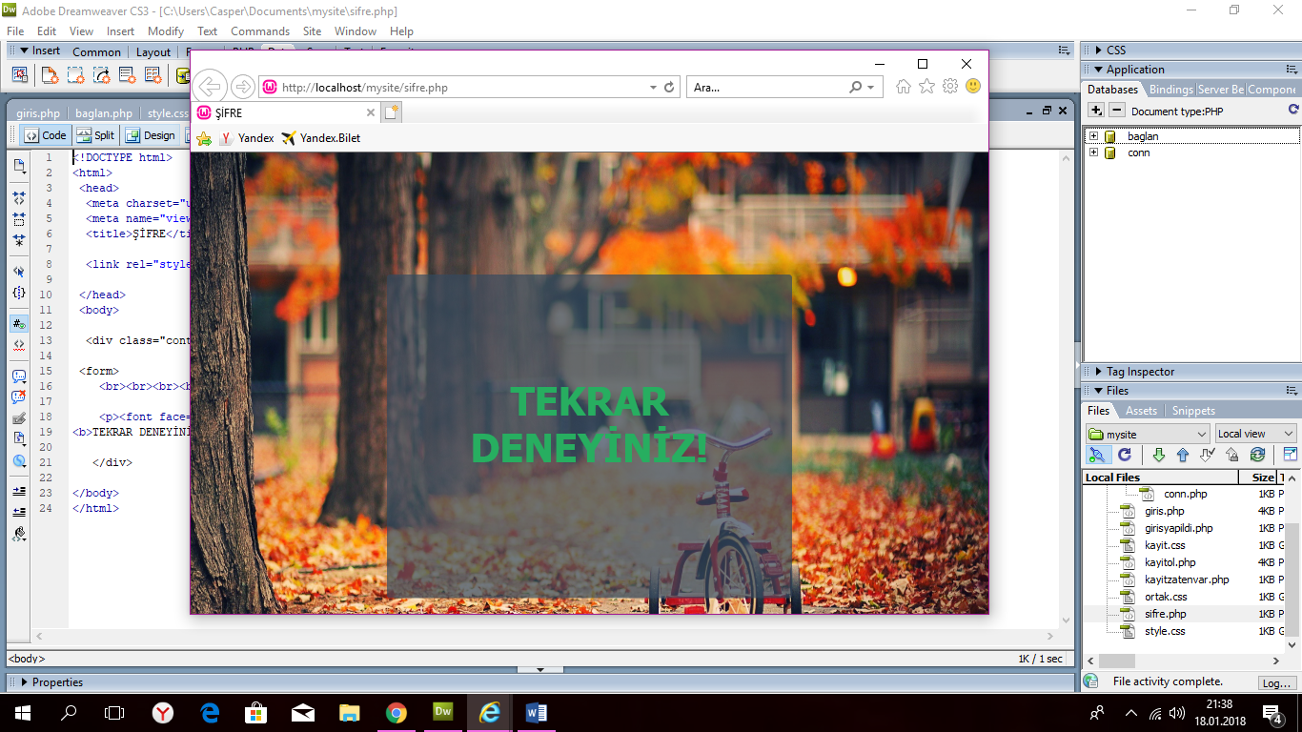

Veri tabanına bir kayıt girmeden üye giriş formuna değer girdiğimizde neler oluyor ona bakalım.

**Kullanıcı adına kubraselvii, şifreye 1234 girelim:**

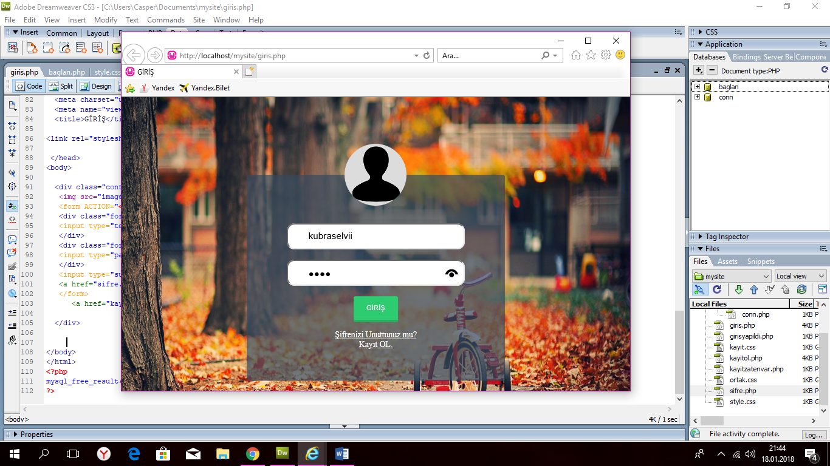

Tabi ki veri tabanı boş olduğu için **kayitol.php** dosyasına gidecektir.

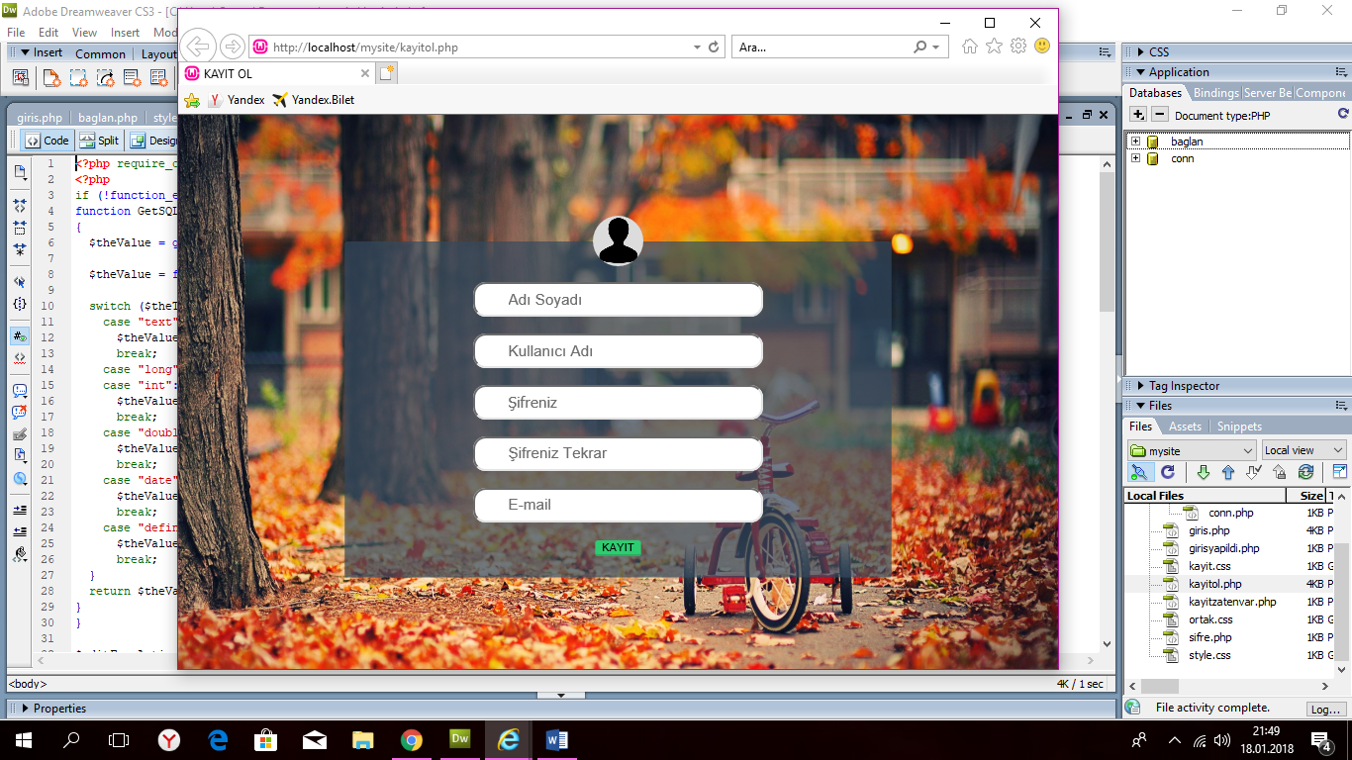

**4.2.KAYIT OL FORMU**

KAYIT OL sayfasının **kayitol.php**,**kayit.css** ve veritabanı bağlantısı olan **baglan.php** kodlarını inceleyelim.Buradaki **baglan.php** kodları yukarıda verilmiştir.O yüzden **kayitol.php** ve **kayit.css** kodlarını inceleyelim.

**kayit.css**

Arka plan resmi ve kullanici kayıt formu için 5 text ve 1 kayıt butonu şekilleri oluşur.

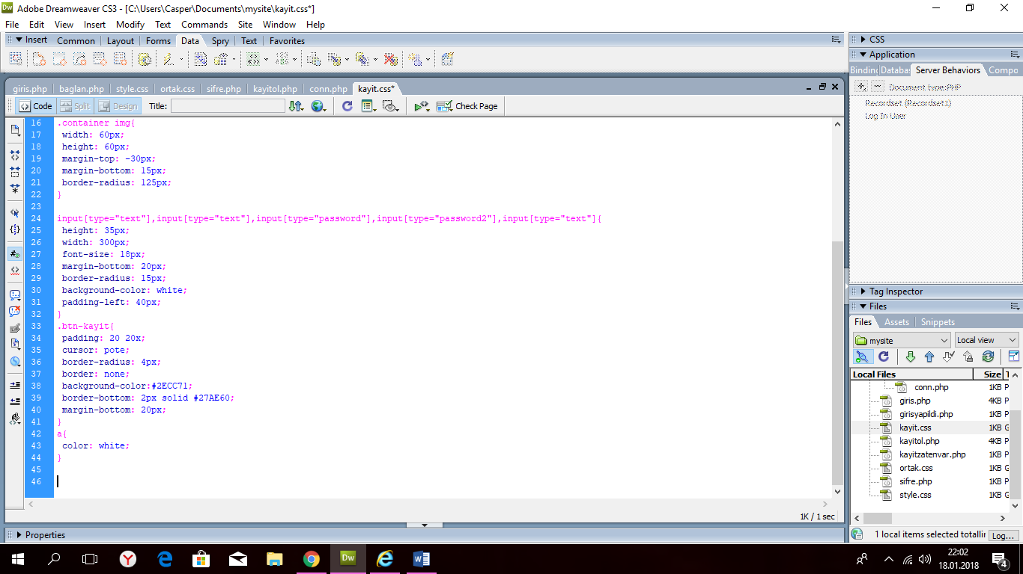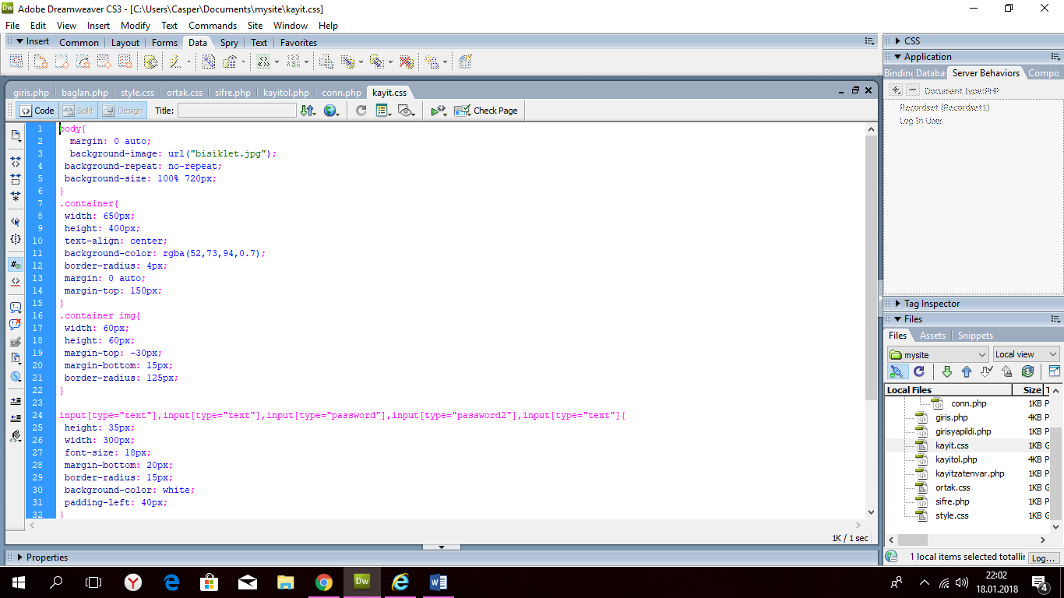

**kayitol.php**

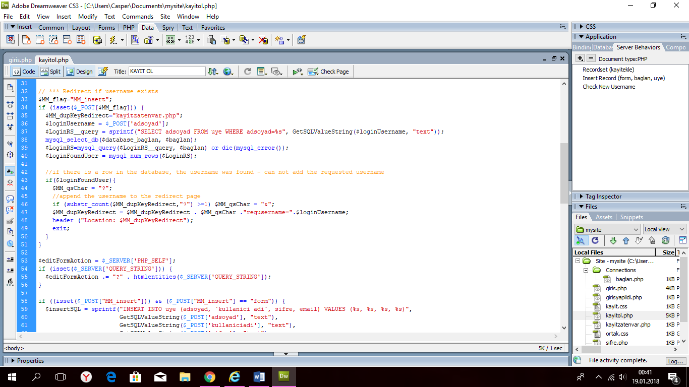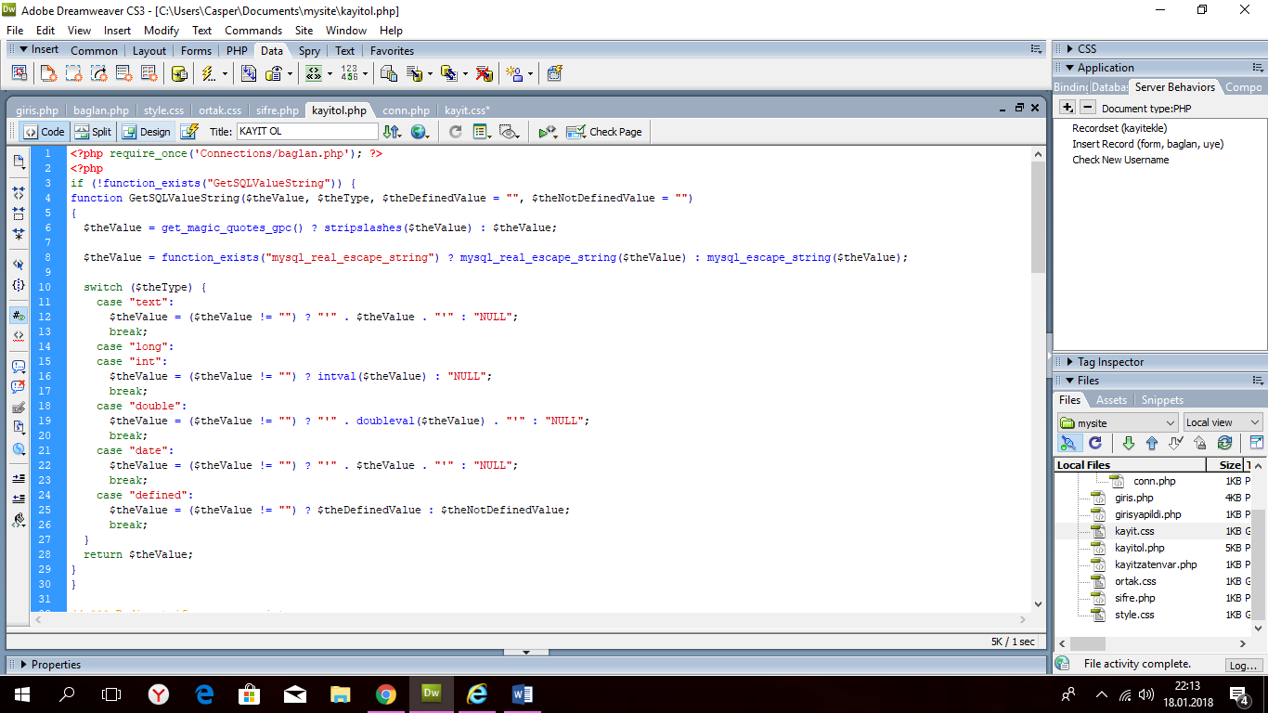Formu doldurduğumuzda veri tabanına ekleme yapar. Eğer kullanıcı adı veri tabanında bulunuyorsa **kayitzatenvar.php** dosyasına gider, yoksa kayıt yapılır ve **giriş.php** sayfasına gidip giriş yapmasını bekler. **kayitol.php** kodlarını inceleyelim:

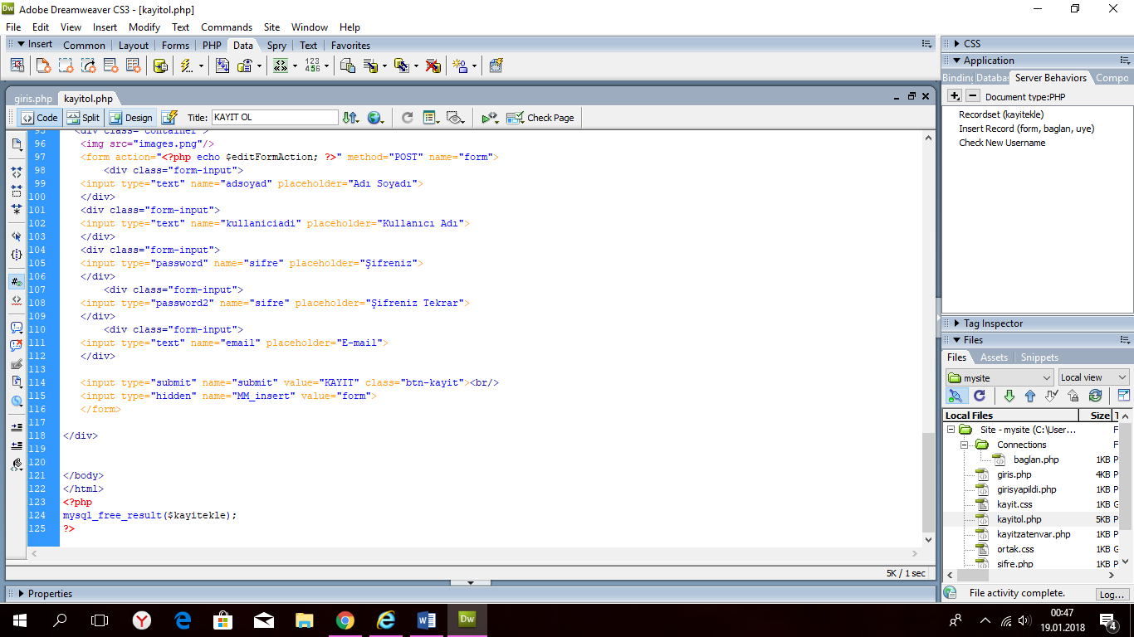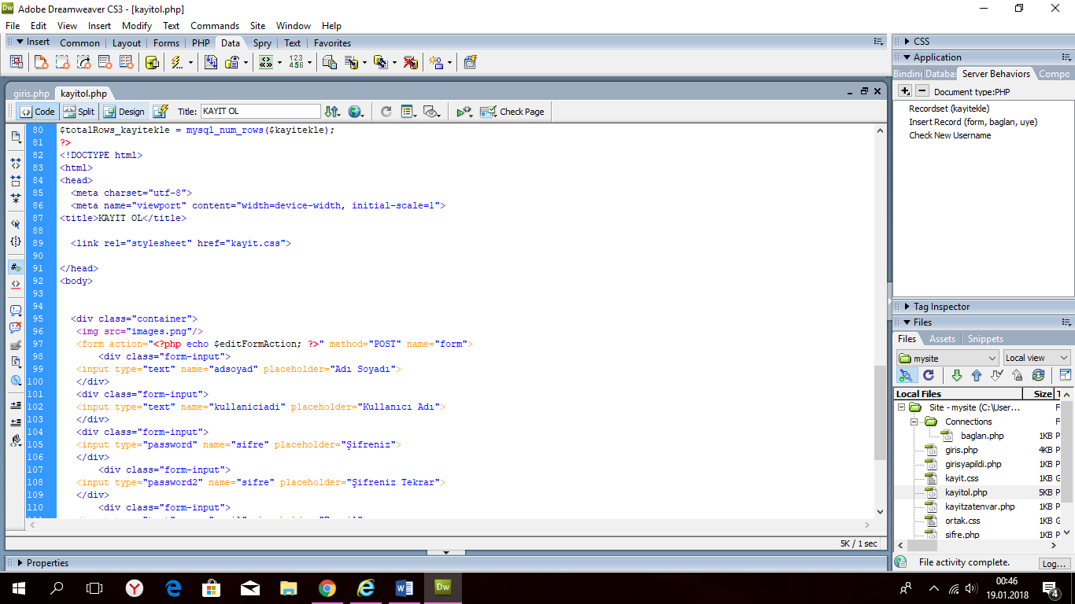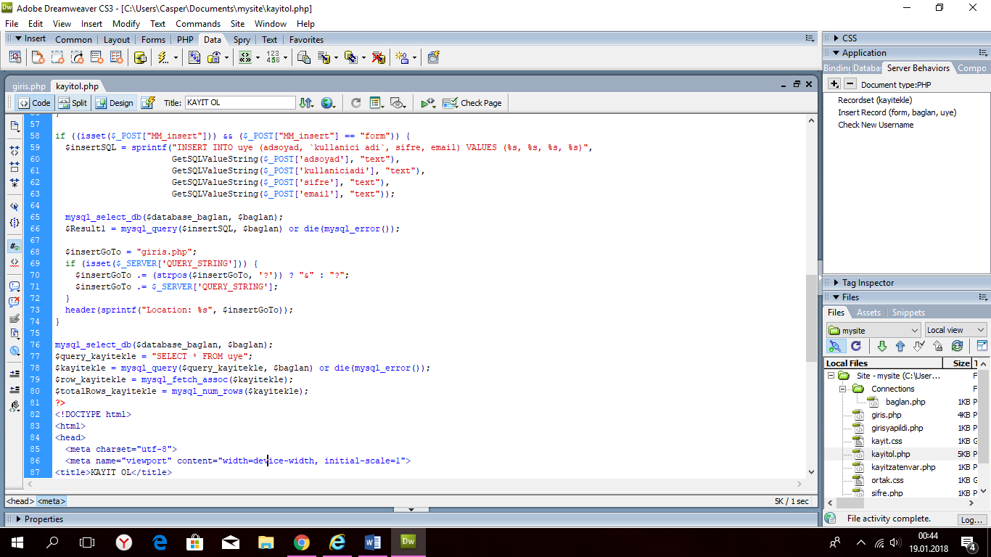

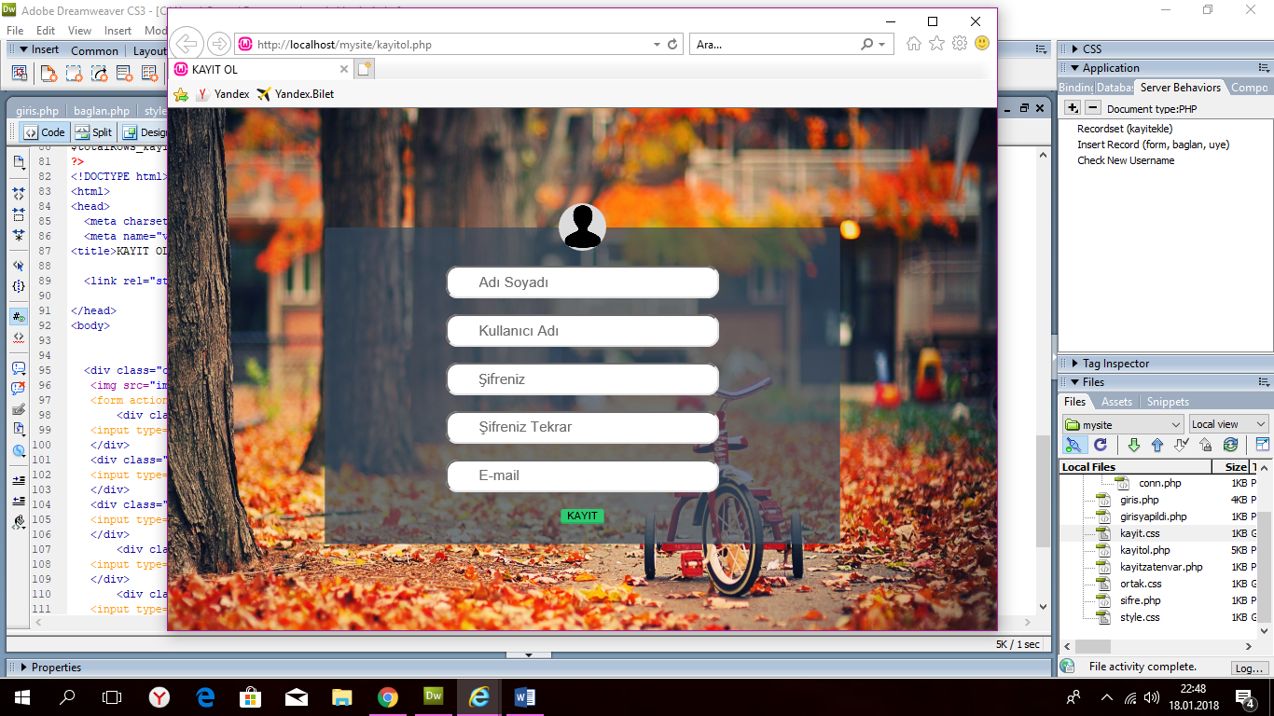Önce **kayitol.php** dosyasının çıktısını görelim:

Üye kayıt formunu doldurup veritabanına ekleme yapacak mı kontrol edelim.

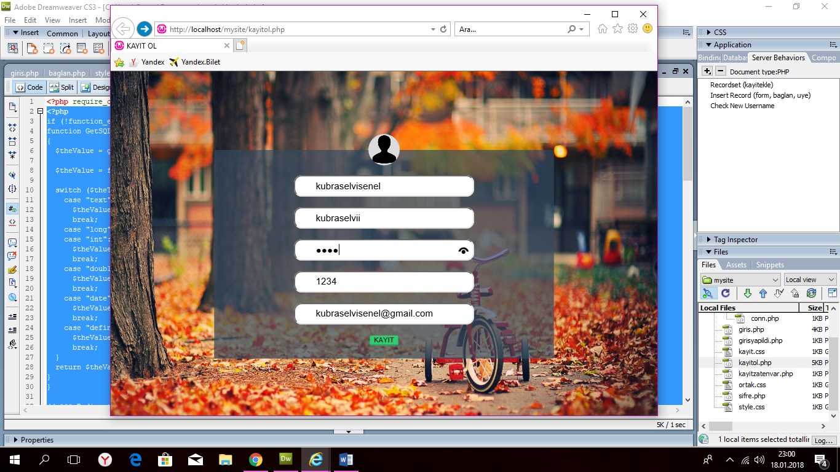

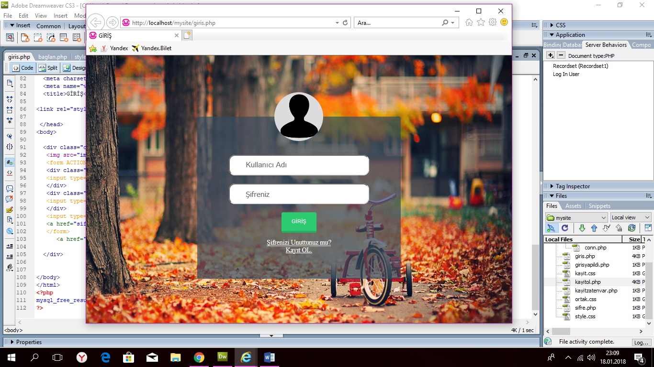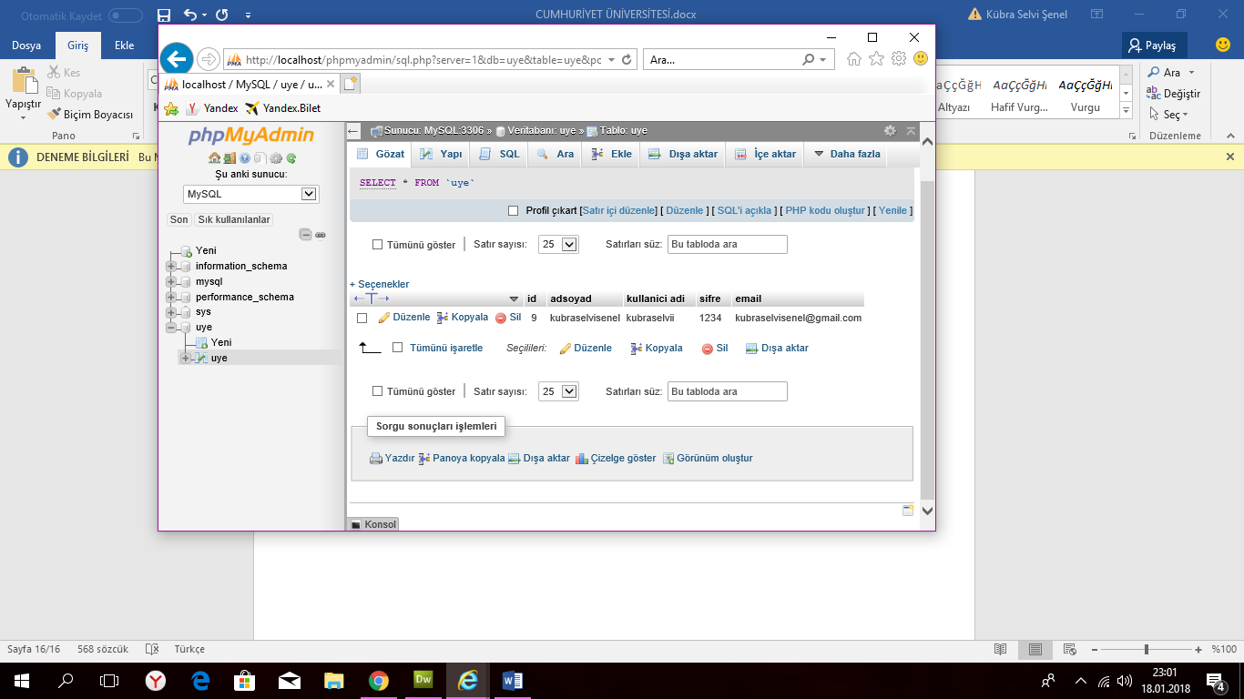Veri tabanına ekleme yaptı ve üye giriş formuna yönlendirir.

Eğer aynı ad soyadla giriş yaparsa **kayitatenvar.php** dosyasına gider. **kayitzatenvar.php** kodalrını inceleyelim.Fakat burada bulunan **ortak.css** dosyasının kodlarını yukarıda tanımlamıştık.

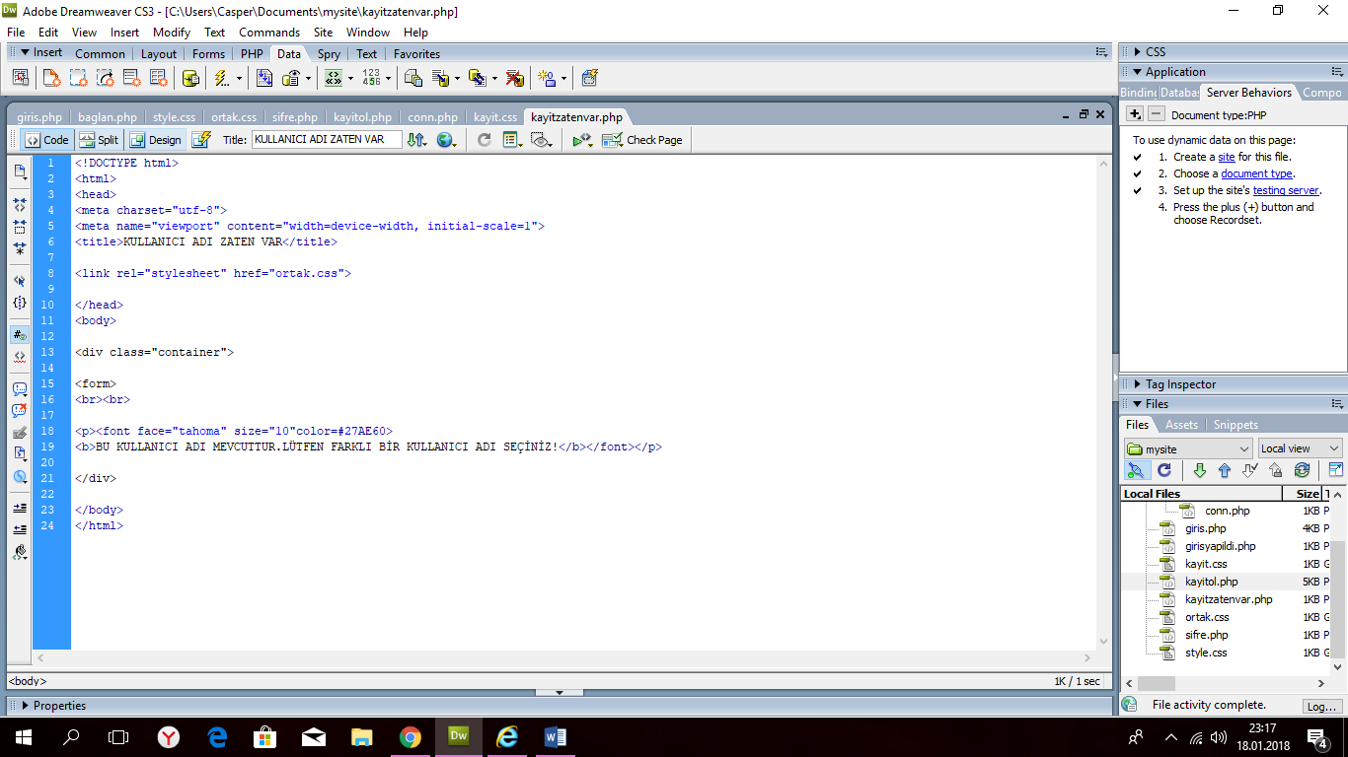

**Kayitzatenvar.php** dosyasının çıktısı:

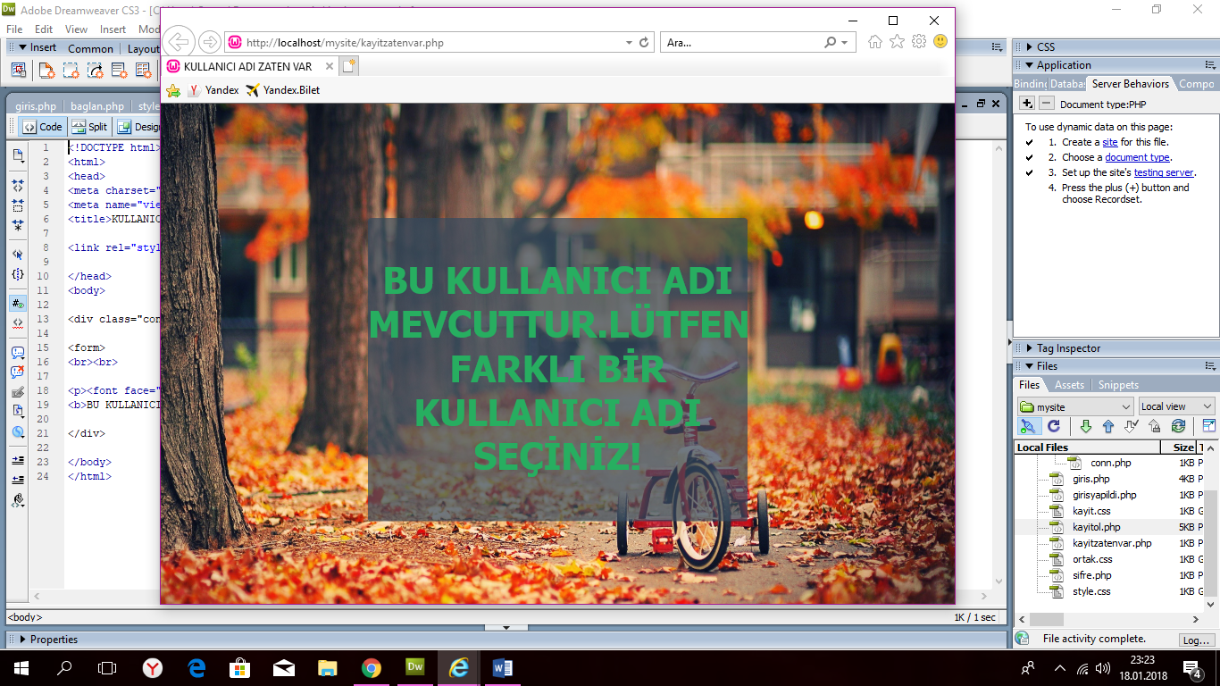

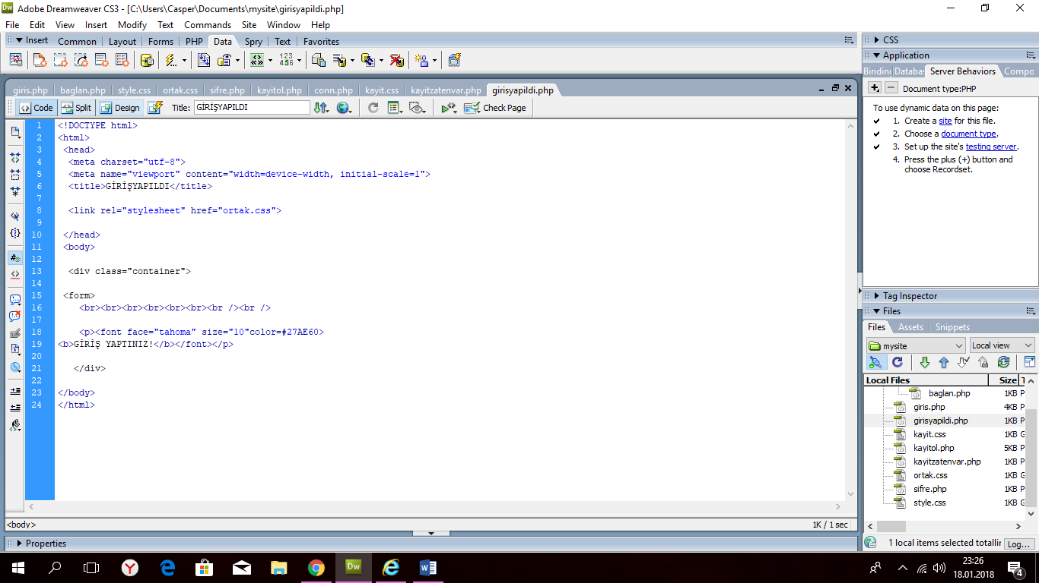Veri tabanına kayıtlı olan üyenin girişini yaparsak **girisyapildi.php** dosyasına yönlendirir. **ortak.css** dosyasının kodları yukarıda tanımlanmıştır. **girisyapildi.php** dosyasının kodlarını inceleyelim:

Veri tabanına üye kayıt formuyla ekleme yapmıştık şimdi o üyenin girişini yapalım bakalım girişimiz gerçekleşecek mi?

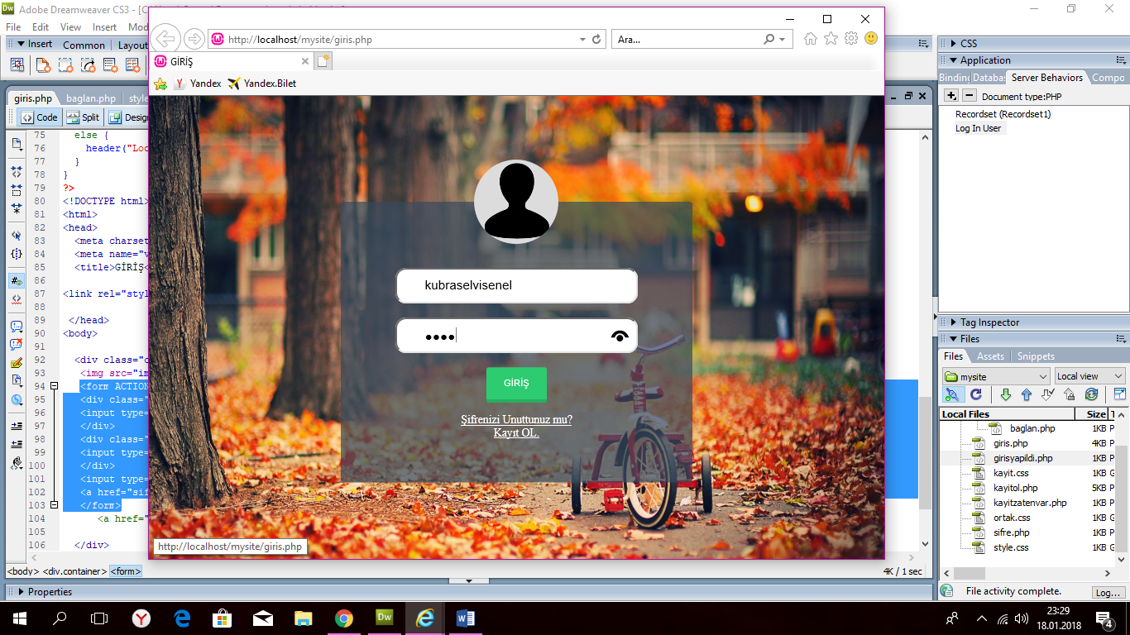

Ve giriş butonuna basınca :

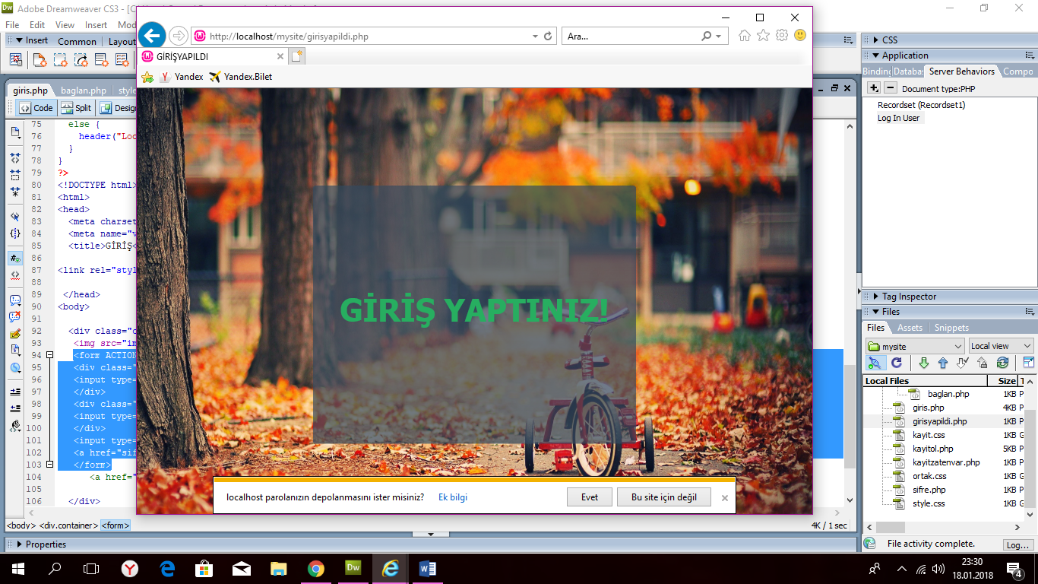

Yaptığım üyelik giriş ve kayıt formu web tasarımı bu kadar.Kullandığım uygulamalar aşağıda sırası ile belirtilmiştir.

**1.FrontEnd**: HTML, CSS

**2. Database:** MySql

**3. Back‐End:** PHP

**4. Araçlar:** GIT

**5.Server:** Apache